FLAT-Türprogramm von System Schröders
Flächenbündige Sicherheitstüren für anspruchsvolle Architektur
Hückelhoven, Dezember 2025 – In hochwertigen Objektbauten spielen neben funktionalen Anforderungen zunehmend auch gestalterische Aspekte eine zentrale Rolle. Türen sollen sich harmonisch in das Gesamtbild einfügen, ohne Kompromisse bei der Sicherheit einzugehen. Mit seinem FLAT-Türprogramm bietet System Schröders eine Lösung, die genau diesen Anspruch erfüllt: flächenbündige Sicherheitstüren, die ein elegantes Erscheinungsbild mit geprüfter Leistungsfähigkeit vereinen.
System Schröders entwickelte bereits 2017 eine Konstruktion, die die Flächenbündigkeit von Türblatt und Zarge mit einem geschlossenen Erscheinungsbild auf der Bandseite verbindet. Dabei wurde ein typisches gestalterisches Problem gelöst, das bei vielen flächenbündigen Türen auftritt: Der sonst sichtbare Durchblick auf Riegel und Falle. Die FLAT-Konstruktion verhindert diesen unerwünschten Effekt zuverlässig und sorgt so für ein ruhiges, hochwertiges Gesamtbild. Seit ihrer Einführung kommen die FLAT-Türen in zahlreichen Bauprojekten zum Einsatz und haben sich als zeitgemäße Lösung für designorientierte Objektbereiche etabliert.
„FLAT“ Design für Türen mit unterschiedlichen Eigenschaften
Die FLAT-Ausführung steht für unterschiedliche Türvarianten zur Verfügung und lässt sich je nach Projektanforderung um weitere Eigenschaften ergänzen. Dazu gehören etwa Brandschutz, Rauchschutz, Schallschutz, Luftdichtigkeit oder ein erhöhter Einbruchschutz. Die FLAT-Profile sind sowohl in verzinkter Ausführung als auch in Edelstahl verfügbar und können ebenso bei Dickfalztüren eingesetzt werden. Dadurch eröffnet sich Planern und Architekten eine große gestalterische Freiheit, ohne auf die gewohnten sicherheitstechnischen Standards verzichten zu müssen.
Flächenbündige Zargenprofile – eine Innovation von System Schröders
Mit der FLAT-Linie zeigt System Schröders, wie sich Design und Schutzfunktion sinnvoll verbinden lassen. Die frühzeitige Entwicklung der heute weit verbreiteten flächenbündigen Lösung unterstreicht den Innovationsanspruch des Unternehmens, das seine Systeme kontinuierlich weiterentwickelt und an moderne Architekturkonzepte anpasst.
Weitere Informationen finden Sie unter: www.system-schroeders.de.
Zeichen: 2.163 (mit Leerzeichen)

Pressebild:  System Schröders_TSN-11 FLAT 1_300dpi.jpg  1172 x 1183 Pixel, 300 dpi  Bildunterschrift:  Mit dem FLAT-Türprogramm bietet System Schröders flächenbündige Sicherheitstüren, die ein elegantes Erscheinungsbild mit geprüfter Leistungsfähigkeit vereinen.  Bildquelle:  TwooDoo | 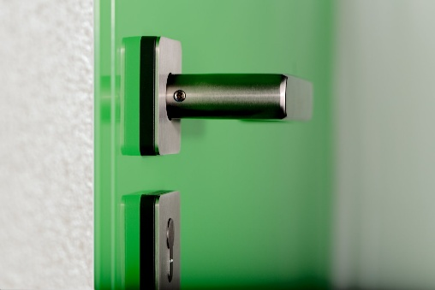
Pressebild:  System Schröders_TSN-11 FLAT 2_300dpi.jpg  1172 x 1183 Pixel, 300 dpi  Bildunterschrift:  Die FLAT-Ausführung steht für unterschiedliche Türvarianten zur Verfügung und lässt sich je nach Projektanforderung um weitere Eigenschaften ergänzen.  Bildquelle:  TwooDoo | 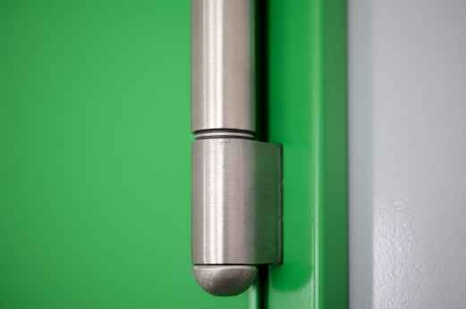

Über System Schröders:

System Schröders® ist ein führendes Unternehmen in der Entwicklung moderner Stahltüren. Seit über
40 Jahren steht der Name Schröders für hochwertige Sicherheitstüren für Feuerschutz, Rauchschutz, Einbruchschutz, Beschusshemmung, Schallschutz und Türen für Außenanwendungen. Diese finden sich in zahlreichen bedeutenden Projekten. Gefertigt werden System Schröders® Türen ausschließlich von den aktuell circa 40 lizenzierten Fachbetrieben in Europa und Asien.

